07.05.2020r.
STARSZAKI ➙ karty pracy
Temat tygodnia: Moja miejscowość.

- Ćwiczenia gimnastyczne
Postępujemy zgodnie z instrukcją zamieszczoną w linku poniżej.
https://www.youtube.com/watch?v=2BQCcIjudZ8

- Umuzykalnienie
Zabawa muzyczno - rytmiczna "Smutno - wesoło"
Dzieci losują buźki smutne lub wesołe, słuchają muzyki (link pod spodem) - określają jej nastrój i poruszają się do niej wesoło lub smutno. Na przerwę wywołaną, dzieci rytmicznie wyklaskują rytm podany przez rodzica.
https://www.youtube.com/watch?v=PJKhqNlqY3Y

- Grafomotoryka (następna strona)
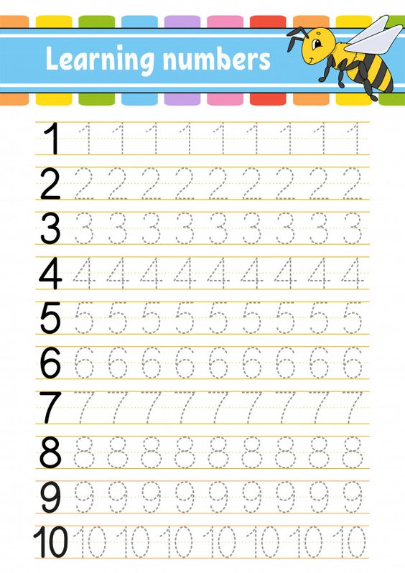

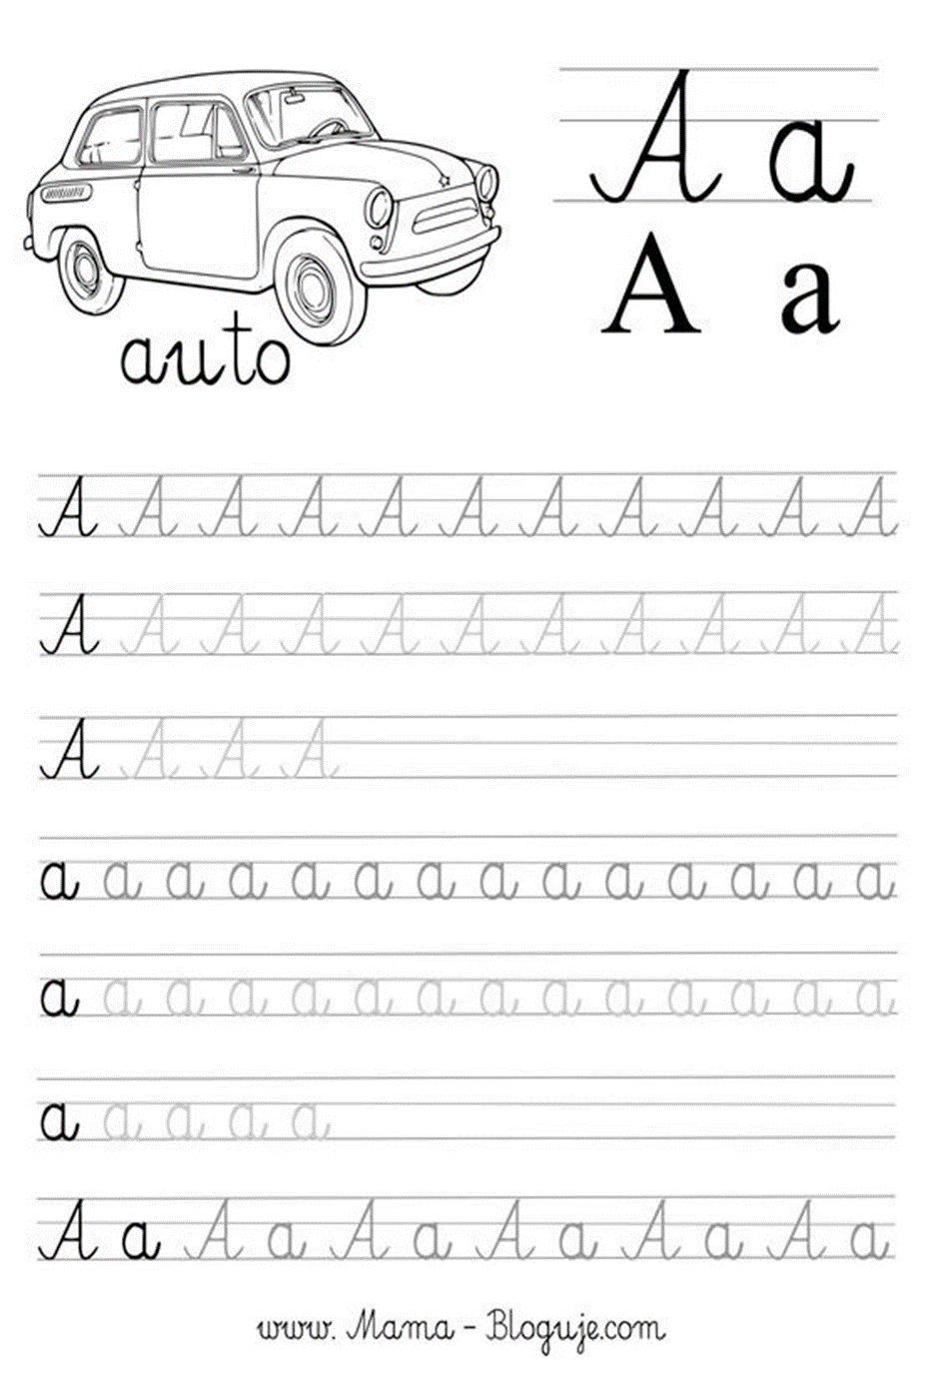

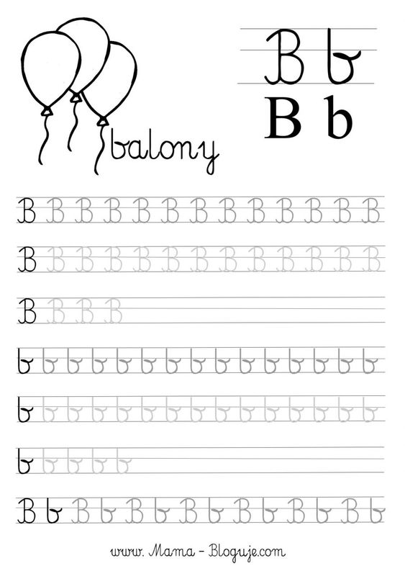
Przygotowała Aneta Zielińska
Barbara M. Zabielska

